1.6 Tarifbindung nach Beschäftigten 1998 – 2015 in %

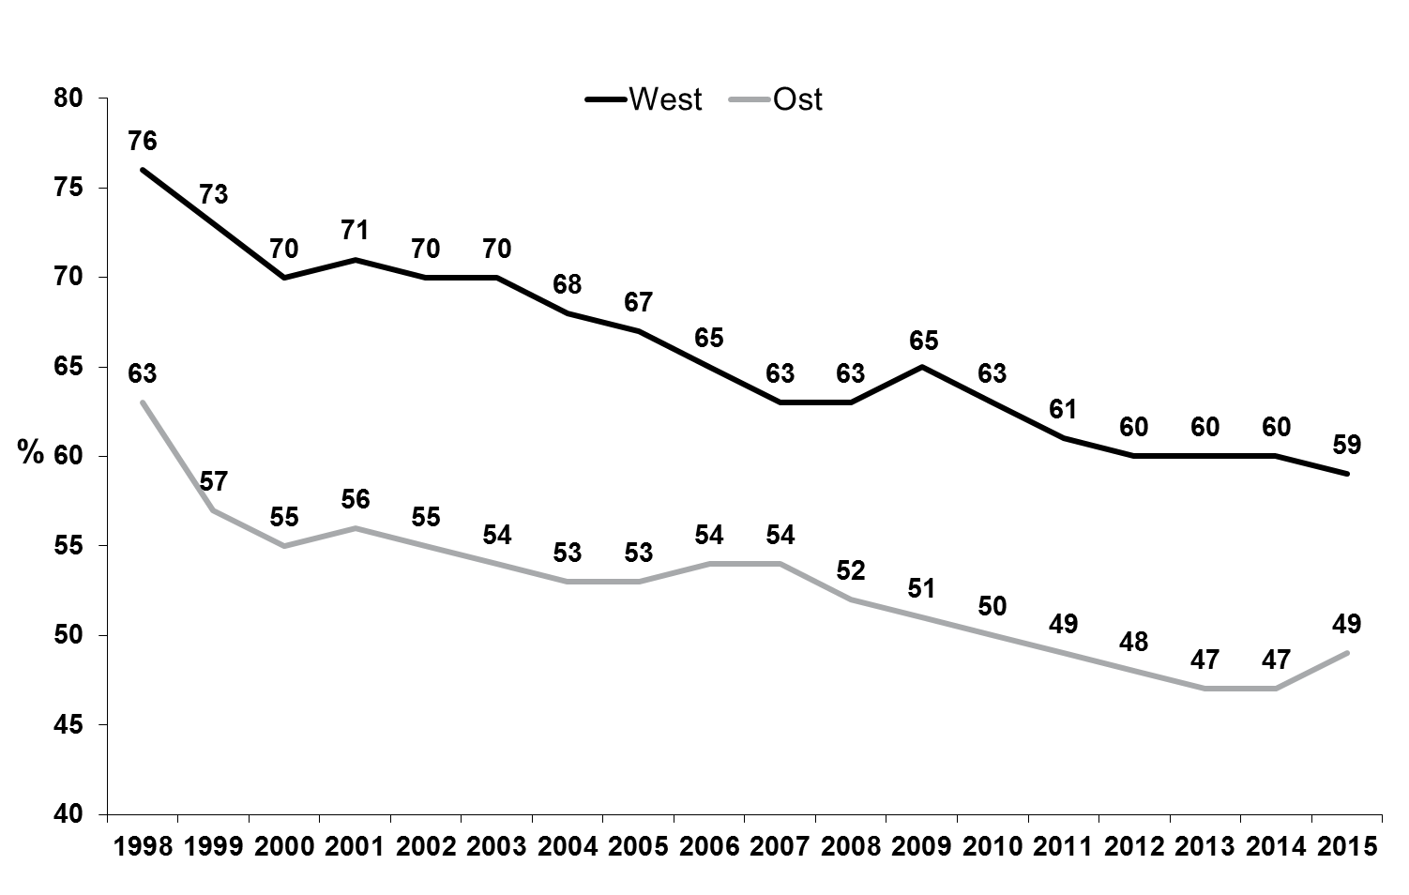

Quelle: IAB-Betriebspanel

